

Solucionador de laberintos no recursivo

Pregrado en Ingeniería de Sistemas

**Manual Técnico**

Juan Guillermo Buitrago Calle

[Juan.buitragoc@udea.edu.co](mailto:Juan.buitragoc@udea.edu.co)

Estudiante de Ingeniería de Sistemas

Universidad de Antioquia

Medellín Colombia

1. **Métodos**

**_________________________________**

En este método se busca el número 2 en la matriz, el cuál representa la entrada al laberinto.

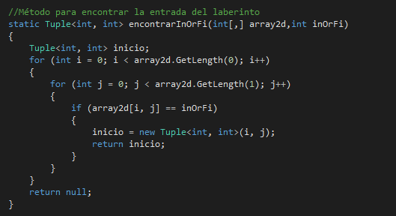

En este método

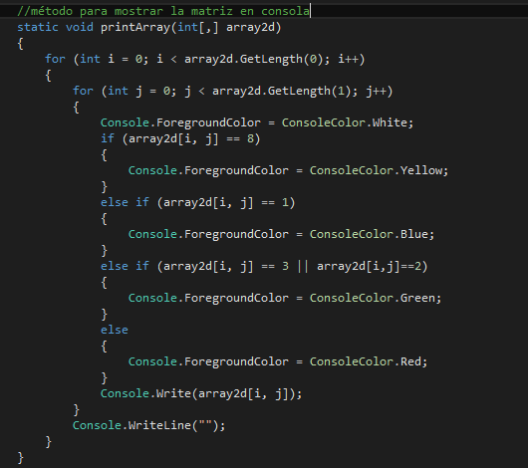

Este método dibuja la matriz en la consola.

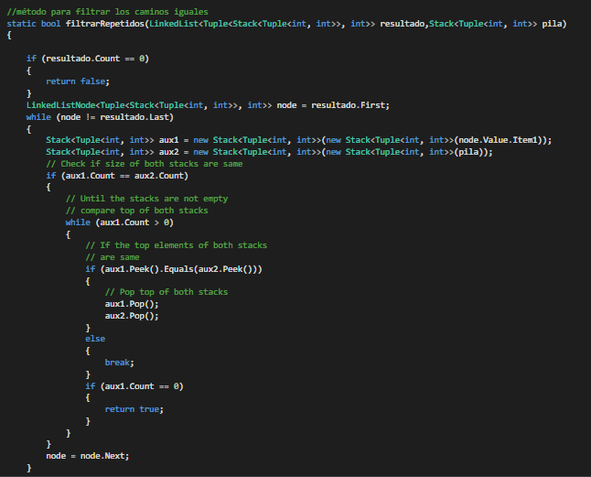

Este método compara una pila(camino) con el resto de resultados guardados, para ver si son iguales y descartarlo, o, por el contario, añadirlo a la lista.

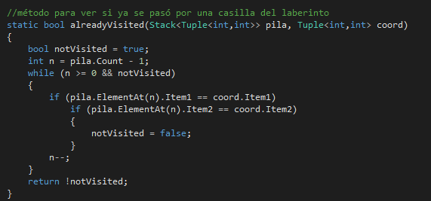

Este método revisa si ya se pasó por una “casilla” o no, checando en la pila de pasos hechos.

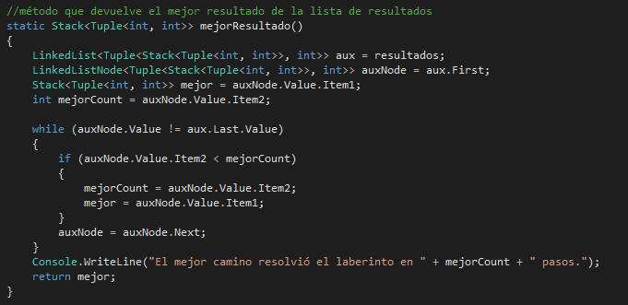

Este método devuelve el mejor resultado, comparando cada resultado por su número de pasos.

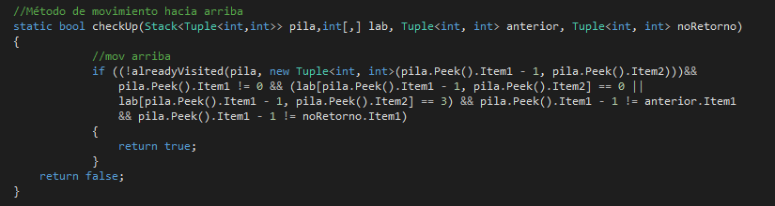

Este método se checa si es posible hacer movimiento hacia arriba, verificando si ya se visitó, o si hay un muro, o un borde, o si es cero.

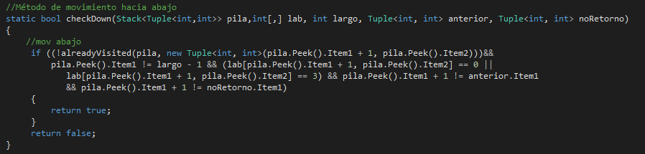

Este método se checa si es posible hacer movimiento hacia abajo, verificando si ya se visitó, o si hay un muro, o un borde, o si es cero.

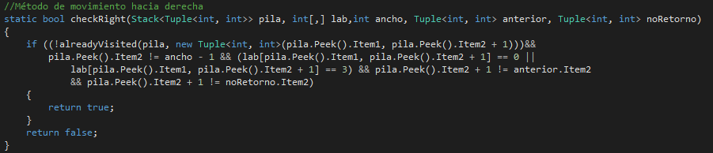

Este método se checa si es posible hacer movimiento hacia derecha, verificando si ya se visitó, o si hay un muro, o un borde, o si es cero.

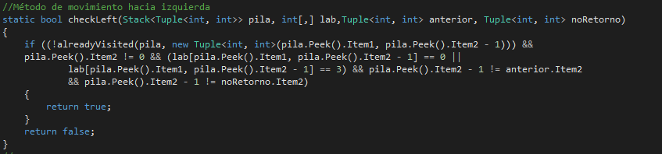

Este método se checa si es posible hacer movimiento hacia izqda, verificando si ya se visitó, o si hay un muro, o un borde, o si es cero.

**Método semi-principal**

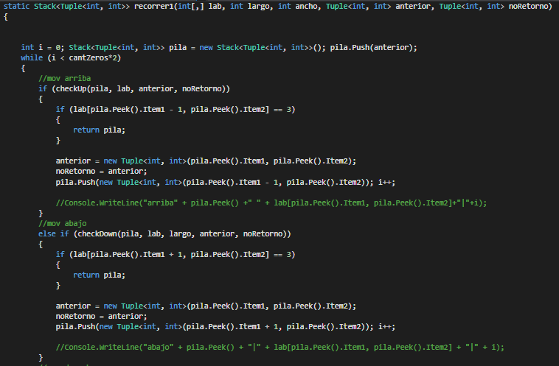

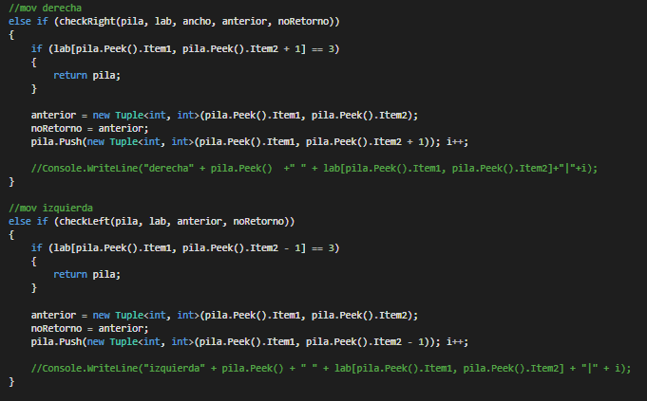

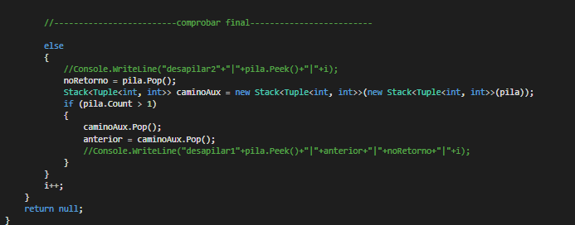

Este método es el encargado de revisar las combinaciones de pasos y de controlar los posibles bucles y caminos sin salida, o directamente encontrar el camino y la salida.

Esto por medio de los métodos de movimiento hacia las 4 direcciones principales y la verificación de si hay o no caminos posibles, para así saber si desapilar o no.   
O si directamente hay un bucle de más de las casillas posibles.

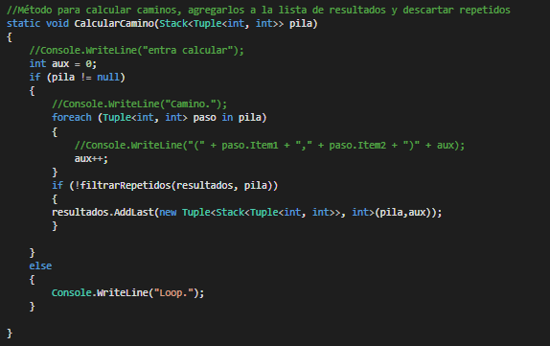

Este método ejecuta la comprobación de caminos.

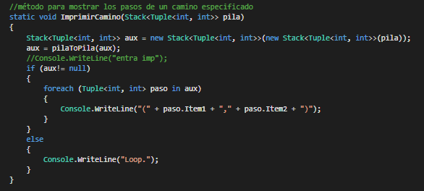

Método para imprimir los pasos en consola.

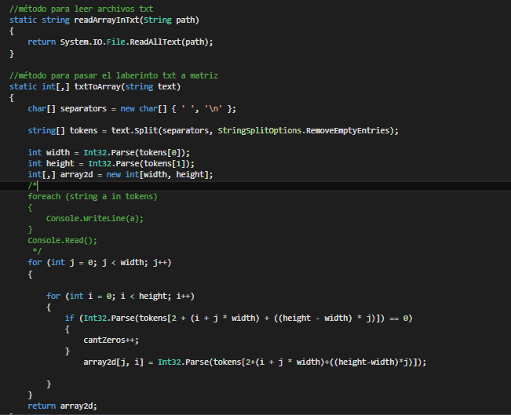

Estos dos métodos se encargan de cargar el archivo txt y pasarlo a matriz. Usando las medidas dadas al inicio del archivo, para luego usar esas medidas como parámetros para crear la matriz.

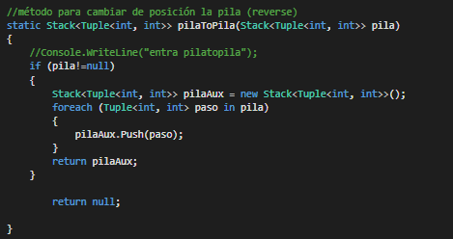

Este método reversa la matriz, para mostrar los pasos en orden de entrada.